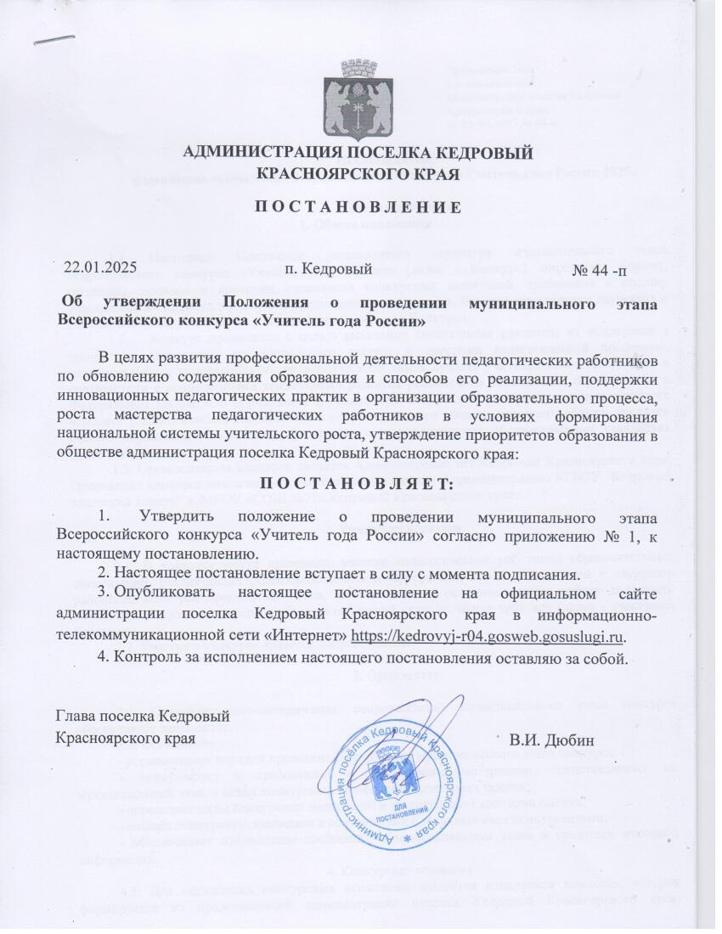

Приложение №1

к постановлению

администрации поселка Кедровый Красноярского края

от 22. 01.2025 № 44-п

**ПОЛОЖЕНИЕ**

**о муниципальном этапе Всероссийского конкурса «Учитель года России 2025»**

1. Общие положения

**1. Общие положения**

* 1. Настоящее Положение устанавливает структуру муниципального этапа Всероссийского конкурса «Учитель года России» (далее - Конкурс), определяет формат, регламент, порядок и критерии оценивания конкурсных испытаний, требования к составу участников, жюри, порядок и сроки представления материалов, порядок определения лауреатов и победителя Конкурса, а также условия финансирования Конкурса.
  2. Конкурс проводится с целью выявления талантливых учителей, их поддержки и поощрения, повышения их социального статуса и престижа педагогической профессии, распространения инновационного педагогического опыта лучших учителей Камчатского края в соответствии с современными тенденциями развития российского образования, отраженными в Федеральном законе «Об образовании в Российской Федерации», профессиональном стандарте «Педагог (педагогическая деятельность в сфере начального общего, основного общего, среднего общего образования) «учитель)», федеральных государственных образовательных стандартах общего образования.

1.3. Организатором конкурса является Администрация пгт.Кедровый Красноярского края. Проведение конкурса возлагается на методическую службу и администрацию КГБОУ "Кедровый кадетский корпус" и МБОУ «СОШ №71п.Кедровый Красноярского края».

2. Участники конкурса

2.1. В конкурсе могут принимать участие педагогические работники образовательных организаций, реализующих общеобразовательные программы, кроме победителей и лауреатов районного конкурса предыдущего года, замещающие по основному месту работу должность «Учитель», имеющие непрерывный педагогический стаж не менее трёх лет (далее - участники Конкурса).

2.2. Участие в конкурсе является добровольным.

3. Оргкомитет

3.1. Организационно-методическое сопровождение муниципального этапа конкурса обеспечивает оргкомитет.

3.2. Оргкомитет:

- устанавливает порядок проведения и структуру муниципального этапа конкурса;

- информирует о требованиях к оформлению материалов, представляемых на муниципальный этап, о видах конкурсных испытаний и критериях оценки;

- определяет виды конкурсных испытаний и устанавливает критерии оценки;

- создаёт конкурсную комиссию в соответствии с заявившимися конкурсантами;

- обеспечивает публикацию сообщений о муниципальном этапе в средствах массовой информации.

4. Конкурсная комиссия

4.1. Для оценивания конкурсных испытаний создаётся конкурсная комиссия, которая формируется из представителей администрации поселка Кедровый Красноярского края, методической службы образовательных организаций, средств массовой информации, общественных организаций, из числа победителей и лауреатов конкурса прошлых лет.

4.2. Конкурсная комиссия оценивает выполнение всех конкурсных заданий в баллах в соответствии с критериями, решения конкурсной комиссии оформляются протоколами, которые подписываются председателем конкурсной комиссии.

5. Порядок проведения муниципального этапа конкурса

5.1. Конкурс проводится по номинациям:

- «Учитель года» для учителей образовательных организаций пгт.Кедровый Красноярского края, реализующих общеобразовательные программы;

5.2. Конкурс проводится с 20 января 2025г. по30января 2025г.

5.3. Для участия в конкурсе представляются следующие материалы:

В срок до 20 января 2025 года:

- представление образовательного учреждения;

- личное заявление участника конкурса (приложение к Положению1)

- информационная карта участника конкурса (приложение к Положению 2)

- конкурсныематериалы.

5.4. Конкурс включает в себя конкурсные испытания:

* **Конкурсное испытания "Просто о сложном"**

*Цель конкурсного испытания:* демонстрация конкурсантом умения адаптировать предметное содержание и выбрать адекватный способ его проявления.

*Формат конкурсного испытания:* предъявление владения предметной компетентностью в формате TED выступления.

*Регламент конкурсного испытания:* участник, согласно инструкции, готовит 10-минутное выступление в формате TED с представлением конкретного элемента содержания по своему учебному предмету. Время представления - 10 минут, ответы на вопросы экспертов - 5 минут.

*Критерии оценивания конкурсного испытания:*

свободное владение содержанием предмета;

использование различных способов структурирования и представления учебной информации, обеспечивающих доступность и понимание;

целесообразное применение информационно - коммуникационных технологий.

Максимальная оценка за конкурсное испытание - 30 баллов.

* **Конкурсное испытание "Мастер - класс"**

*Цель конкурсного испытания:* демонстрация широты педагогического мышления, оригинальность подходов к решению профессиональных задач, профессиональной эрудиции.

*Формат конкурсного испытания:* учебно - методическое занятие с коллегами, демонстрирующее педагогическое мастерство конкурсанта в области трансляции своего педагогического опыта, доказавшего эффективность в практической работе.

*Регламент конкурсного испытания:* выступление 20 минут, ответы на вопросы - 5 минут.

*Критерии оценивания конкурсного испытания:*

методическая и психолого - педагогическая грамотность;

творческий подход к решению методических/профессиональных задач;

коммуникативная, информационная и речевая культура;

оригинальность профессионального мышления.

Максимальная оценка за конкурсное испытание - 60 баллов.

**6. Подведение итогов конкурса.**

6.1. Итоги конкурса подводятся конкурсной комиссией в пятидневный срок по окончании заключительного этапа конкурса. На основании балльной оценки определяется победитель конкурса. Победителем конкурса признаётся участник, получивший наибольшее суммарное количество баллов по результатам двух этапов. В случае получения наибольшего суммарного количества баллов двумя и более участниками, победителем признаётся финалист, получивший наибольшее количество баллов на конкурсном мероприятии "Мастер - класс".

6.2. Итоги муниципального этапа всероссийского конкурса «Учитель года России 2025» утверждаются постановлением администрации п.Кедровый Красноярского края.

6.3. Победитель конкурса в номинации «Учитель года» направляется для участия в региональном этапе Всероссийского конкурса «Учитель года России».

6.4. Итоги конкурса публикуются в средствах массовой информации.

Приложение1 к Положению

ФОРМА ЗАЯВЛЕНИЯ



В Оргкомитет муниципального этапа Всероссийского конкурса «Учитель года России» в 2025 году

**заявление**

Я, _____________________________________________________________,

(фамилия, имя, отчество)

даю согласие на участие в муниципальном этапе Всероссийского конкурса «Учитель года России» в 202__ году и внесение сведений, указанных в информационной карте участника Конкурса, в базу данных об участниках Конкурса и использование, в некоммерческих целях для размещения в Интернете, буклетах и периодических изданиях с возможностью редакторской обработки, а также на использование оргкомитетом Конкурса (Оператором) иных материалов, представляемых на Конкурс для публикаций в СМИ, размещении в Интернете и при подготовке учебно-методических материалов Конкурса.

_____________________ _________________________________

(подпись) (расшифровка подписи)

__________________202__г.

Приложение 2 к Положению

**ИНФОРМАЦИОННАЯ КАРТА**

Информационная карта - это документ, представляющий участника на сайте конкурса, в публикациях, в материалах, предназначенных для работы конкурсной комиссии. Информационная карта представляется в оргкомитет конкурса в электронном и бумажном виде.

**Информационная карта участника**

**муниципального этапа Всероссийского конкурса**

Учитель года России

*Фамилия,*

*Имя, Отчество*

Девиз:



|  |  |
| --- | --- |
| (фотопортрет 4×6 см) | **Информационная карта участника муниципального этапа  Всероссийского конкурса «Учитель года России 2024»**  ______________________________________________  (фамилия)  ______________________________________________  (имя, отчество)  ____________________________________________  (номинация) |

|  |  |
| --- | --- |
| **1. Общие сведения** | |
| Населенный пункт |  |
| Дата рождения (день, месяц, год) |  |
| Место рождения |  |
| Адреса в Интернете (сайт, блог и т. д.), где можно познакомиться с участником и публикуемыми им материалами |  |
| **2. Работа** | |
| Место работы (наименование образовательного учреждения по Свидетельству о гос. аккредитации) |  |
| Занимаемая должность |  |
| Преподаваемые предметы (для учителя) |  |
| Классное руководство в настоящее время, в каком классе (для учителя) |  |
| Общий трудовой и педагогический стаж (полных лет на момент заполнения анкеты) |  |
| Квалификационная категория |  |
| Почетные звания и награды (наименования и даты получения) |  |
| **3. Образование** | |
| Название и год окончания учреждения профессионального образования, факультет |  |
| Специальность, квалификация по диплому |  |
| Дополнительное профессиональное образование (за последние три года) |  |
| Основные публикации (в т. ч. брошюры, книги) |  |
| **4. Конкурсное испытание «Мастер - класс»** | |
| Предмет, направление, образовательная область, форма |  |
| Возрастная группа детей |  |
| Необходимое оборудование |  |
| **5. Общественная деятельность** | |
| Участие в общественных организациях (наименование, направление деятельности и дата вступления) |  |
| Участие в работе методического объединения |  |
| Участие в разработке и реализации программ и проектов различного уровня (от уровня образовательного учреждения и выше с указанием статуса участия) |  |
| **6. Досуг** | |
| *Хобби* |  |
| *Спортивные увлечения* |  |
| *Таланты* |  |
| **7. Контакты** | |
| Рабочий телефон |  |
| Домашний телефон |  |
| Мобильный телефон |  |
| Электронная почта |  |
| Адрес личного сайта/страницы в Интернете |  |
| Адрес сайта образовательной организации в Интернете |  |
| **8. Профессиональные ценности** | |
| Ваше педагогическое кредо |  |
| Почему вам нравится работать в образовательной организации? |  |
| Профессиональные и личностные ценности, наиболее вам близкие |  |
| *Интересные сведения об участнике конкурса, не раскрытые предыдущими разделами (не более 500 слов* | |

Правильность сведений, представленных в информационной карте, подтверждаю:

«____» __________ 20____ г. Подпись

**Приложение 2**

**Состав оргкомитета**

**муниципального этапа конкурса «Учитель года России 2024»**

Председатель

Зубарева Любовь Федоровна - главный специалист по образованию, здравоохранению, культуре и спорту администрации поселка Кедровый Красноярского края

Члены оргкомитета

Андрущенко Ольга Николаевна – методист КГБОУ "Кедровый кадетский корпус"

Денисюк Татьяна Николаевна – заместитель директора МБОУ «СОШ №71п.Кедровый Красноярского края».

**Методические материалы:** Муниципальный этап Всероссийского конкурса **«Учитель года России 2025»** проводится в два **конкурсных испытания:**

* **Конкурсное испытания "Просто о сложном"**

*Цель конкурсного испытания:* демонстрация конкурсантом умения адаптировать предметное содержание и выбрать адекватный способ его проявления.

*Формат конкурсного испытания:* предъявление владения предметной компетентностью в формате TED выступления.

*Регламент конкурсного испытания:* участник, согласно инструкции, готовит 10-минутное выступление в формате TED с представлением конкретного элемента содержания по своему учебному предмету. Время представления - 10 минут, ответы на вопросы экспертов - 5 минут.

*Критерии оценивания конкурсного испытания:*

свободное владение содержанием предмета;

использование различных способов структурирования и представления учебной информации, обеспечивающих доступность и понимание;

целесообразное применение информационно - коммуникационных технологий.

Максимальная оценка за конкурсное испытание - 30 баллов.

* **Конкурсное испытание "Мастер - класс"**

*Цель конкурсного испытания:* демонстрация широты педагогического мышления, оригинальность подходов к решению профессиональных задач, профессиональной эрудиции.

*Формат конкурсного испытания:* учебно - методическое занятие с коллегами, демонстрирующее педагогическое мастерство конкурсанта в области трансляции своего педагогического опыта, доказавшего эффективность в практической работе.

*Регламент конкурсного испытания:* выступление 20 минут, ответы на вопросы - 5 минут.

*Критерии оценивания конкурсного испытания:*

методическая и психолого - педагогическая грамотность;

творческий подход к решению методических/профессиональных задач;

коммуникативная, информационная и речевая культура;

оригинальность профессионального мышления.

Максимальная оценка за конкурсное испытание - 50 баллов.

* ***Оценка выполнения конкурсного испытания* "*Просто о сложном" осуществляется по 5 критериям***, каждый из которых включает 5 показателей. Соответствие конкретному показателю оценивается в 0 или 1 балл.

|  |  |  |  |
| --- | --- | --- | --- |
| **№** | **Критерии** | **Показатели** | **Баллы** |
| **1.** | Оценка содержания выступления | соответствие выступления заданной теме | От 0 до 10 |
| актуальность высказываемых идей и положений |
| информативность, раскрытие основных понятий темы; сочетание теоретического материала с конкретными примерами |
| системность, композиционная целостность, полнота представления подходов к решению проблемы |
| практическая значимость предложенных путей решения проблемы |
| **2** | Информационная, коммуникативная и языковая культура | эрудированность педагога, глубина и широта знаний по теме | От 0 до 10 |
| ораторское искусство, воздействие на аудиторию, умение профессионально аргументировать и/или комментировать идеи |
| обращенность и «адресность» к определенной аудитории |
| использование различных приёмов для предъявления информации |
| грамотность речи педагога |
| **3.** | Масштабность и нестандартность суждений | масштабность и оригинальность предложенных идей | От 0 до 10 |
| знание и понимание процессов, происходящих в педагогической науке и обществе, акцентирование внимания аудитории на вызовы времени и запросы социума |
| новизна и самостоятельность в постановке проблемы, наличие собственной позиции по теме |
| продумывание ценностных оснований выбора содержания выступления; обращение внимания аудитории на ценностные ориентиры и ценностные аспекты выступления |
| творческий подход к отбору и структурированию материала по заданной теме |
| **Максимальное количество баллов** | | | **30** |

* ***Оценка выполнения конкурсного испытания* "*Мастер класс" осуществляется по 5 критериям***, каждый из которых включает 5 показателей. Соответствие конкретному показателю оценивается в 0 или 1 балл.

|  |  |  |  |
| --- | --- | --- | --- |
| **№** | **Критерии** | **Показатели** | **Баллы** |
| 1. | **Реализация содержания образовательной программы** | обеспечивает соответствие содержания занятия ФГОС ДО | От 0 до 12 |
| обеспечивает соответствие содержания возрастным особенностям воспитанников |
| реализует воспитательные возможности содержания |
| создает условия для речевого/ социально-коммуникативного/ физического / художественно-эстетического развития воспитанников |
| реализует содержание, соответствующее современным научным знаниям, способствующее формированию современной картины мира |
| реализует содержание, соответствующее традиционным ценностям российского общества |
| 2. | Методические приемы решения педагогических задач | использует приемы привлечения внимания воспитанников | От 0 до 12 |
| использует приемы удержания внимания воспитанников |
| использует приемы поддержки инициативы воспитанников |
| использует приемы поддержки самостоятельности воспитанников |
| использует приемы стимулирования и поощрения воспитанников |
| целесообразно применяет средства наглядности и ИКТ |
| **3.** | Организационная культура | обеспечивает четкую структуру мероприятия | От 0 до 10 |
| мотивированно использует/не использует раздаточный материал и ТСО |
| зонирует пространство в соответствии с целями и задачами мероприятия и эффективно его использует |
| соблюдает санитарно-гигиенические нормы ДО |
| соблюдает регламент конкурсного испытания |
| **4.** | Речевая, коммуникативная культура, личностно-профессиональные качества | устанавливает эмоциональный контакт с воспитанниками | От 0 до 16 |
| создает благоприятный психологический климат в работе с воспитанниками |
| соблюдает этические правила общения |
| не допускает речевых ошибок |
| удерживает в фокусе внимания всех воспитанников, участвующих в мероприятии |
| четко, понятно, доступно формулирует вопросы и задания для воспитанников |
| демонстрирует эмоциональную устойчивость |
| демонстрирует индивидуальный стиль профессиональной деятельности |
| 5. | Рефлексивная культура (на этапе самоанализа) | оценивает результативность проведенного мероприятия | От 0 до 10 |
| делает вывод о том, насколько удалось реализовать цель и задачи мероприятия |
| обосновывает корректировку (или отсутствие корректировки) плана мероприятия в соответствии с условиями его проведения |
| оценивает эффективность своего взаимодействия с воспитанниками |
| конкретно, точно и ясно отвечает на вопросы жюри |
| **Максимальное количество баллов** | | | **60** |